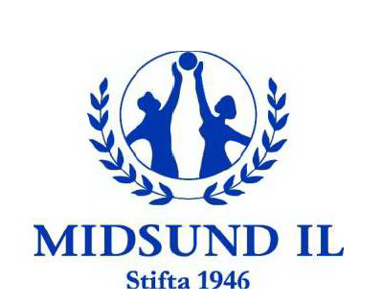

VERDIGRUNNLAG
MIL HANDBALL

M - mestring
I - innsats
D - dugnad
S - samhold
U - utvikling
N - natur
D - dommervennlig

Mestring – alle veks med mestring, og trenger å kjenne den følelsen. Fokus på tilbakemeldinger på en positiv måte.
Innsats – møt opp, ha innsats om du er spiller, foresatt, trener eller støtteapparat
Dugnad – er drivkraften i klubben
Samhold – skapes først og fremst på hver en trening og møte i klubben. Sosiale aktiviteter er også veldig viktig.
Utvikling – utvikle egne og andres ferdigheter = lagspill. Dette oppnås gjennom langsiktige strategier
Natur – Vi oppfordrer til aktiv bruk av naturen til både trening og rekreasjon
Dommervennlig – vi skal ta vare på både interne og eksterne dommere. Viser også til Fair Play reglene/plana.

Flest mulig – lengst mulig – best mulig

